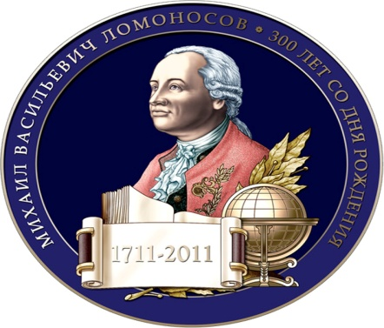
Этап 1. Викторина «Велик во все времена»
Возрастная номинация 5-7 классы
Дорогой друг!
В 2021 году исполнилось 310 лет со дня рождения великого русского ученого Михаила Васильевича Ломоносова.
Изучите биографию учёного и сведения о его научной деятельности и ответьте на вопросы викторины.

- В краткой биографии Ломоносова великий учёный часто именуется физиком и химиком. На самом деле он был сведущ во множестве наук. В каких ещё научных областях преуспел Михаил Васильевич? Назовите не менее четырёх областей.
- Исправьте ошибки:
В декабре 1730 года вышел Михайло из дому и побежал догонять поезд, который ещё утром отправился в Москву. С собой было у Михайла 3 тысячи рублей, взятых взаймы у соседа Фомы Шубного, да две книги – математика и букварь. М.Ломоносов называл их «вратами своей учёности». Поезд он догнал через 3 недели. Добирался до Москвы месяц.
- Сколько вёрст прошёл Ломоносов до Москвы? Посчитайте, сколько это километров.
- Закончите предложения:
В Москве М. Ломоносов был зачислен в …
Для того, чтобы поступить в Славяно-греко-латинскую академию, Ломоносов выдал себя за …
В Московской академии М. Ломоносов учился ….
Каждый день он получал жалованье …
В течение первого года обучения в академии он закончил …
- По воспоминаниям учёного, он являлся предметом насмешек своих сокурсников. Объясните, почему?
- В 1736 году Ломоносов, вместе с двенадцатью другими способными учениками был отправлен в Европу для дальнейшего прохождения обучения. Какой европейский город стал первым местом учёбы Михаила Васильевича? Каким наукам он там обучался?
- «Ломоносов был великий человек. Между Петром I и Екатериною II он один является самобытным сподвижником просвещения. Он создал первый университет; он, лучше сказать, сам был первым университетом…» Какому известному человеку принадлежат эти слова?
- Как были отмечены достижения и заслуги Ломоносова в астрономии?
- В мае 1740 года, обучаясь во Фрайбурге, Михаил понимает, что здесь уже большему не научится и решает покинуть Германию. Какое незапланированное «приключение» произошло с учёным по дороге в Россию?
- Как называется первое крупномасштабное мозаичное произведение, созданное Ломоносовым? Где в настоящее время оно хранится?

